
Phổ Raman tách nền
Phương pháp tách nền:
Nguyên lý: Trong phương pháp này, mẫu (ở pha khí) và chất nền (thường là khí trơ) được trộn lẫn và lắng đọng trên một bề mặt được làm lạnh tới một nhiệt độ rất thấp (khoảng 10K). Cho đến khi tỉ lệ giữa các phân tử mẫu và chất nền là rất nhỏ (vài chục đến vài trăm phần trăm) thì các phân tử mẫu sẽ bị cách ly, cô lập với nhau trong chất nền. Sau khi tạo thành các mẫu tách nền (MI),các mẫu MI sau đó có thể được thăm dò bởi bất kỳ kỹ thuật quang phổ có sẵn như:
• Quang phổ hồng ngoại,Raman
• Phổ hấp thụ tia UV-khả kiến
• Phổ huỳnh quang cảm ứng laser
• Cộng hưởng spin điện tử
• Phổ Mössbauer
Phương pháp tổng hợp các phân tử mẫu MI:
Có hai phương pháp chính để tổng hợp các phân tử mẫu MI: Sự tạo thành bên ngoài và Tổng hợp bên trong
Đối với sự tạo thành bên ngoài, Các phân tử ở pha khí từ các hỗn hợp, được lắng đọng với một lượng dư khí nền, hoặc Các phân tử ở pha khí được tạo bởi các phản ứng hóa học, được lắng đọng với lượng dư khí nền
Đối với sự tổng hợp bên trong, mẫu được tạo ra bởi các phản ứng hóa học tức thời trong chất nền, hoặc do sự quang phân của các tiền chất tách nền.
Tùy theo yêu cầu nghiên cứu mà ta có thể sử dụng một hoặc kết hợp các phương pháp này với nhau.
Thực nghiệm:
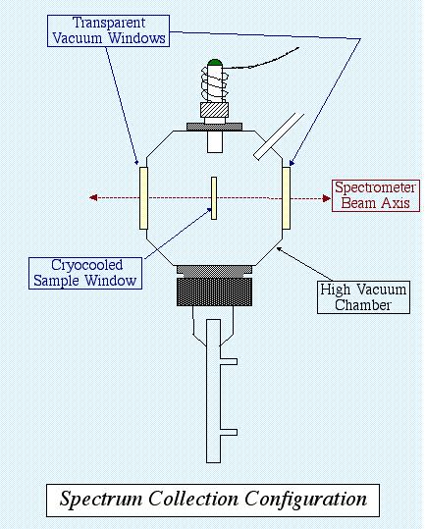
Trước tiên, các cửa sổ mẫu được làm lạnh đến 10 K (4 K cho chất nền neon) và được đặt đối diện với những trục tia của quang phổ kế, nơi một phổ nền của bề mặt trống được ghi. Sau đó, cửa sổ được quay đối diện với các cổng lắng đọng mẫu. Hơi PAH được tạo ra bằng cách thăng hoa của một mẫu PAH rắn được đặt trong một ống nghiệm pyrex .Các dòng khí trơ đi vào hệ thống thông qua một cổng liền kề. Hai luồng hơi liên hiệp và đóng băng trên bề mặt của cửa sổ lạnh. Sau khi một lượng phù hợp của mẫu đã được lắng đọng, lớp nền được quay trở về vị trí đầu tiên và phổ của nó được ghi lại và được truyền đến quang phổ nền. Đối với các nghiên cứu quang phổ của các loại được tạo ra bởi quang phân bằng tia tử ngoại,các lớp nền sau đó có thể được quay để đối diện với một cổng thứ ba được gắn kết với một đèn dòng hidro phát ra vi sóng.
Ưu điểm của kĩ thuật:
- Kĩ thuật này có thể giúp bảo quản mẫu trong thời gian dài.
- Thích hợp nghiên cứu các loại ion và gốc tự do hoạt động mạnh khó có thể tạo ra và duy trì ở pha khí.
- Kĩ thuật này có thể áp dụng với chất rắn miễn là nó có thể được hóa hơi mà không bị phân hủy.
Ứng dụng kĩ thuật tách nền:
- Phổ MI đã được sử dụng rộng rãi cho các nghiên cứu trong hóa học và vật lý sau:
• Cấu tạo (conformations ) trong phân tử
• Tương tác yếu giữa các phân tử
• Các yếu tố hóa học và các phản ứng ở nhiệt độ cao, ứng dụng trong ngành hạt nhân và nghiên cứu không gian.
• Các cơ chế phản ứng
• Ứng dụng trong phân tích
Phổ Raman tách nền:
Là Phổ Raman của mẫu MI
* Yêu cầu:
- Phổ Raman MI phải được quan sát dưới tình trạng cộng hưởng.
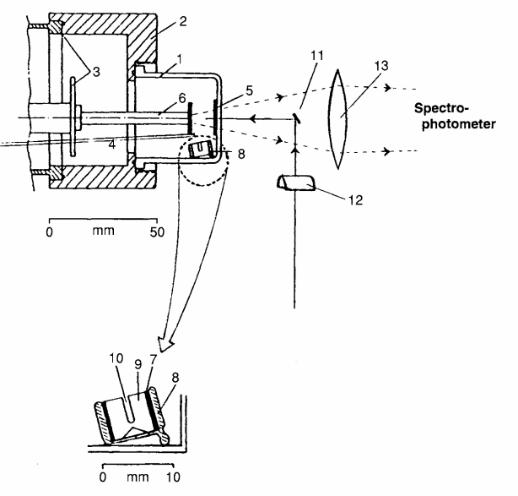
- Trong thiết lập thí nghiệm đo phổ MI Raman phải bố trí hình học cho tán xạ ngược vì mẫu MI được giữ ở nhiệt độ rất thấp.
* Thiết bị:
Sơ đồ hoạt động của thiết bị đo phổ Raman cộng hưởng tách nền: 1, lớp bọc ngoài bằng thủy tinh; 2, lá nhôm; 3,hệ thống làm lạnh; 4, đường dẫn khí; 5, màn bằng thép; 6,đầu nhọn được làm lạnh; 7, tấm bảo vệ khỏi sự phát xạ; 8,lớp bao ngoài bằng thủy tinh chịu nhiệt; 9,thanh chì phát ra tia lửa; 10, ống mao dẫn chứa mẫu; 11, gương nhỏ; 12,thấu kính hình trụ; 13, thấu kính hội tụ
Ở đây, hệ các gương, thấu kính11, 12, 13 được bố trí theo kiểu hình học cho tán xạ ngược. Đầu tiên, khi chưa có mẫu, phổ bề mặt trống được ghi. Sau đó, màn số 5 được quay sao cho chắn ngay đường truyền quang ở đầu dò 6 tới máy quang phổ. Mẫu chứa trong ống số 10 được hóa hơi nhờ thiết bị số 9, sau đó hơi này được phun tới đầu dò lạnh 6. Cùng lúc đó, khí nền cũng được phun vào qua đường số 4. Hai khí này liên hợp và đóng băng trên đầu số 6. Sau đó màn 5 được quay đi, mẫu lúc này sẽ nằm ngay trên đường truyền quang học tới máy quang phổ, phổ Raman của nó sẽ được ghi lại và cho ta thông tin cần thiết.

*Ứng dụng:
Giống với ứng dụng của phổ MI, đặc biệt là dùng nhiều trong lĩnh vực hóa vô cơ, nghiên cứu các loại ion, gốc tự do.

